内蒙古自治区科学技术厅2016年政府信息公开工作年度报告

根据《中华人民共和国政府信息公开条例》（以下简称《条例》）要求，编制本年度报告。全文包括概述、主动公开政府信息情况、依申请公开政府信息情况、政府信息公开类行政复议、行政诉讼和举报情况、存在的主要问题和改进措施，并附统计表及附图。本报告所列数据的统计期限为2016年1月1日至2016年12月31日。本年度报告电子版可以从内蒙古自治区科学技术厅网站（www.nmkjt.gov.cn）下载。如对本年度报告有疑问，请与自治区科技厅办公室联系（电话：0471-6282133，电子邮箱：zwgk@nmkjt.gov.cn）。

一、概述
2016年，内蒙古自治区科学技术厅（知识产权局）深入贯彻党的十八届三中、四中、五中、六中全会精神以及内蒙古自治区第十次党代会精神，全面落实《条例》和国务院、内蒙古自治区的工作部署，进一步加大工作推进力度，积极回应社会关切和公众期盼，较好地完成了各项工作任务，信息公开实效得到明显提升。
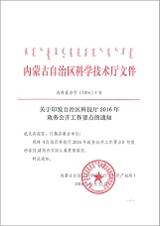
（一）强化组织保障和工作部署。年初，结合并参照《2016年全区政务公开工作要点》研究制定了《自治区科技厅2016年政务公开工作要点》，对全年工作作出安排，并明确各项任务的牵头处室（单位）和进度要求。
我厅将政府信息公开工作与科技业务工作同步推进、同步督查、同步考核，并主动接受人大代表、政协委员、新闻媒体、专家学者及服务对象的监督，接受社会评议，听取相关意见、建议，形成反馈机制，形成了厅系统上下共同推进政务公开工作的良好局面。
强化考核硬约束，进一步推动政府信息公开工作任务落实。2016年，我厅首次将政务公开纳入厅属事业单位考核指标，考核权重占到5%。进一步加大业务培训力度，积极派员参加自治区政府、科技部和国家知识产权局政务公开培训交流活动，全年累计参加培训6人次。进一步加大业务宣传力度，注重提高政务公开的社会知晓度和影响力，及时向自治区政务公开领导小组办公室报送工作信息并同步在科技厅网站上发布。
（二）强化平台建设。进一步加强科技厅门户网站的建设和管理。以第一次全国政府网站普查为契机，有围绕“信息公开、办事服务、政民互动”功能定位，有效发挥信息发布和政务服务平台作用，使科技厅门户网站成为社会公众获取科技信息的重要窗口。科技厅网站在2016年度全区政务网站绩效评估中被评为优秀网站。强化自治区政府信息公开集中发布平台内容保障工作，全年上传并发布文件信息410余条，将自治区科技厅网站信息公开目录链接到自治区政府信息公开集中发布平台，实现两个公开渠道内容同步更新。自治区政府专网政务公开工作管理系统科技厅终端运行良好，按时按要求在线填报和汇总统计科技厅政府信息公开统计数据。统筹运用新闻发言人、科技厅网站、政务微博微信等发布信息，充分发挥广播、电视、报刊、新闻网站等载体的信息传播作用，扩大信息发布的受众面，增强社会影响力。此外，还依托国家知识产权局专利局呼和浩特代办处提供便民服务水平。
（三）强化制度机制建设。我厅始终将制度建设作为推动和规范政务公开工作的重要抓手。截至目前，共印发政务公开工作制度18个，形成了完整的制度体系，为政务公开工作提供了制度保障。同时厅属事业单位也建立完善了办事公开办法。严格落实信息公开保密审查工作机制的基础上，全面推行信息公开属性源头认定机制，将“公开属性”作为公文审核发文流程的必选项，承办处室必须对政府信息公开属性提出意见后，文稿才能进入下一运转环节，确保政府信息公开发布的主动、及时、全面、准确。进一步加强与自治区党委宣传部、党委网信办及内蒙古广播电视台等有关新闻媒体的沟通联系，建立政务信息发布和舆情处置联动机制，共同做好政府信息发布、政策解读和舆论引导工作。如，2016年科技宣传工作共策划实施各类主题宣传活动23次，组织和参与各类新闻发布活动5次，组织媒体记者采访行动5次，与内蒙古广播电视台新闻中心策划采编了9个主题的系列采访报道，在《内蒙古新闻联播》制作播出电视新闻130条，较上年提高1倍多。
二、主动公开情况
2016年，我厅新增主动公开政府信息5019条。其中，政府网站公开3050条，政务微博公开130条，政务微信公开1245条。
（一）公开的主要内容
1.科技政策法规。自治区科技厅网站“政策法规”栏目累计发布信息211条。根据《内蒙古自治区人民政府办公厅关于开展规范性文件全面清理工作的通知》（内政办发〔2015〕61号）的要求，通过科技厅网站向社会公开公布了厅规范性文件清理目录。同时，通过网站信息公开专栏和通知公告专栏及时公开了规范性文件、科技创新规划及专项规划、科技和知识产权相关政策等重要信息。
2.行政权力信息。按照自治区政府《关于切实做好行政权力梳理工作的通知》和自治区政府办公厅《关于加快推进盟市、旗县行政权力清单制度建设工作的通知》、《关于开展责任清单编制工作的通知》要求，开展了行政权力梳理工作，经过认真梳理、归类和确认，科技厅清单于2015年年底向社会公布。规范了公共服务事项，编制了全部行政审批服务指南和流程图，经自治区法制办审核后在科技厅网站向社会进行了公开。此外，在内蒙古自治区知识产权局网站开设了“执法公开”专栏，对盟市专利侵权纠纷处理案件信息公开。
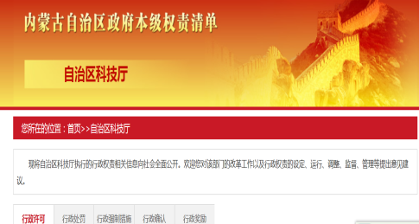

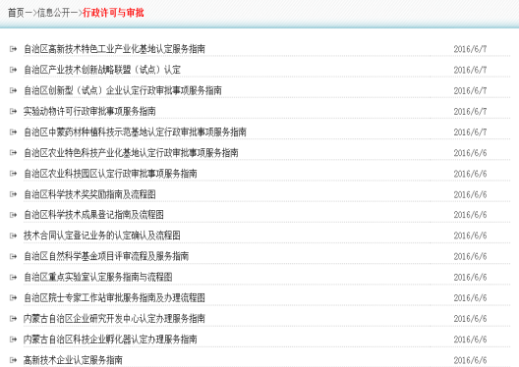
3.财政资金信息。2016年2月23日在科技厅网站公开了《科技厅部门2016年预算公开表》《自治区科学技术厅部门2016年预算、“三公经费”预算公开有关问题的说明》，8月29日公开了《内蒙古自治区科学技术厅2015年度部门决算及“三公”经费支出决算公开说明》。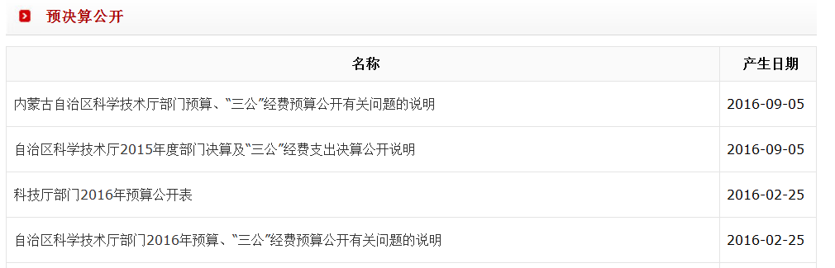
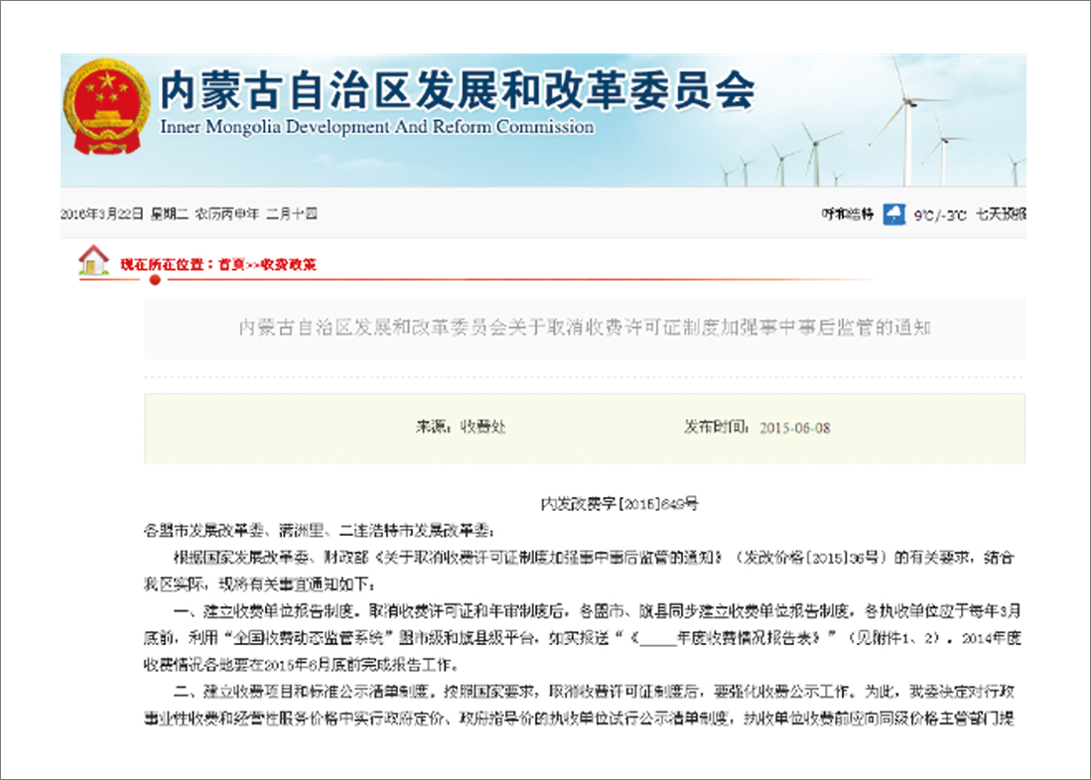
4.科技管理和项目经费信息。除涉密及法律法规另有规定外，及时通过科技厅网站公开科研项目的立项信息、验收结果、科技奖励评奖等。如，2016年5月12日公布了自治区第二批众创空间试点培育认定结果；9月7日公示了2016年度自治区科学技术奖形式审查合格项目；12月29日公布了2016年度新认定自治区工程技术研究中心名单等。
5.人大建议和政协提案办理信息。根据内蒙古自治区人民政府办公厅《关于做好自治区人大代表建议和政协提案办理结果公开工作的通知》要求，积极推动建议、提案办理结果公开工作，对2016年承办的11件建议、49件提案复文摘要及办理总结在科技厅网站开设专栏进行了公开。
（二）主动公开途径
1.政府网站。进一步加强政府信息公开专栏建设，规范公开制度、目录、指南、年报、依申请公开、行政权责清单、规范性文件目录、行政许可与审批、人大建议和政协提案办理公开等栏目设置和内容保障。全年科技厅网站共发布信息3050条。
2.新闻发布会。为进一步做好新形势下信息发布和政策解读工作，9月26日，印发了《自治区科技厅建立健全信息发布和政策解读机制实施方案》，进一步规范了新闻发布工作流程。全年就中国（满洲里）北方国际科技博览会、2016中国丝绸之路.锡林郭勒草原畜牧业展示交易会、扶持额微企业发展、2016全国“双创”活动周、创新创业大赛等内容，共举行新闻发布会5场。其中，主要负责同志参加1场。
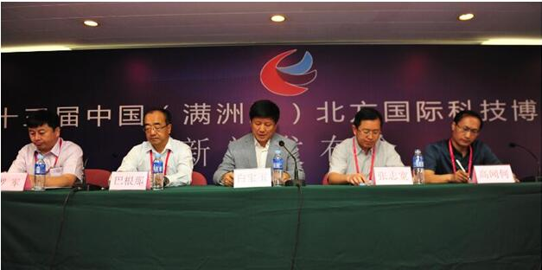
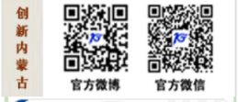
3.即时通讯工具。2016年6月底同步开通“创新内蒙古”微博微信等即时通讯工具政务公众账号，定期推送科技与知识产权事件、政策解读、项目进展、成果信息、科普知识等科技动态，提供政策查询、专利检索等优质服，第一时间回应公众留言。全年“创新内蒙古”政务微信发布信息1245条。
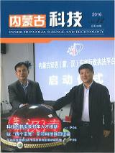
4．“12330”政务热线、《内蒙古科技》等渠道。自治区政府公报全年发行24期，《内蒙古科技》全年发行12期，刊登文件等重要政务信息580余条，向全区14个盟市科技局及自治区有关单位赠阅，并在科技厅网站同步发布电子版。全年，“12330”知识产权举报投诉热线共受理群众来电2300件，科技厅网站办理网上咨询26件，回复“厅长信箱”来信3件。
三、依申请公开情况
（一）申请情况
全年共受理政府信息公开申请0件。
（二）依申请收费及减免情况
为方便群众获取政府信息，我厅在依申请提供政府信息中，未收取任何费用。
四、政府信息公开行政复议、行政诉讼、举报情况
（一）行政复议。全年政府信息公开行政复议案件0件。
（二）行政诉讼。全年政府信息公开行政诉讼案件0件。
（三）举报。全年受理投诉举报0件。
五、主要问题和改进措施
总结一年来自治区科技厅政府信息公开工作，尽管取得了一定成效，但仍然存在一些不足和薄弱环节。主要是政府信息公开的深度和广度需要进一步深化，内容及形式有待进一步规范，组织保障力度有待继续加强。
2016年底，国办印发了《<关于全面推进政务公开工作的意见>实施细则》，对深化政府信息公开提出了更高的要求。2017年，自治区科技厅将认真落实中央和自治区要求，紧紧围绕国家和自治区决策部署，坚持以公开为常态、不公开为例外原则，以推进决策、执行、管理、服务和结果公开为重点，以提高信息公开工作制度化、标准化、信息化水平为手段，以公开促落实，以公开促规范，以公开促服务，推动厅系统政府信息公开工作取得新的积极成效。
六、附表

统 计 指 标 | 单位 | 统计数
一、主动公开情况 | — | —
（一）主动公开政府信息数 （不同渠道和方式公开相同信息计1条） | 条 | 5019
其中：主动公开规范性文件数 | 条 | 1
制发规范性文件总数 | 条 | 2
（二）通过不同渠道和方式公开政府信息的情况 | — | —
1.政府公报公开政府信息数 | 条 | 5
2.政府网站公开政府信息数 | 条 | 3050
3.政务微博公开政府信息数 | 条 | 130
4.政务微信公开政府信息数 | 条 | 1245
5.其他方式公开政府信息数 | 条 | 588
二、回应解读情况 | — | —
（一）回应公众关注热点或重大舆情数 （不同方式回应同一热点或舆情计1次） | 次 | 128
（二）通过不同渠道和方式回应解读的情况 | — | —
1.参加或举办新闻发布会总次数 | 次 | 5
其中：主要负责同志参加新闻发布会次数 | 次 | 1
2.政府网站在线访谈次数 | 次 | 0
其中：主要负责同志参加政府网站在线访谈数 | 次 | 0
3.政策解读稿件发布数 | 篇 | 224
4.微博微信回应事件数 | 次 | 128
5.其他方式回应事件数 | 次 | 0
三、依申请公开情况 | — | —
（一）收到申请数 | 件 | 0
1.当面申请数 | 件 | 0
2.传真申请数 | 件 | 0
3.网络申请数 | 件 | 0
4.信函申请数 | 件 | 0
（二）申请办结数 | 件 | 0
1.按时办结数 | 件 | 0
2.延期办结数 | 件 | 0
（三）申请答复数 | 件 | 0
1.属于已主动公开范围数 | 件 | 0
2.同意公开答复数 | 件 | 0
3.同意部分公开答复数 | 件 | 0
4.不同意公开答复数 | 件 | 0
其中：涉及国家秘密 | 件 | 0
涉及商业秘密 | 件 | 0
涉及个人隐私 | 件 | 0
危及国家安全、公共安全、经济安全和社会稳定 | 件 | 0
不是《条例》所指应公开的政府信息 | 件 | 0
法律法规规定的其他情形 | 件 | 0
5.不属于本行政机关公开数 | 件 | 0
6.申请信息不存在数 | 件 | 0
7.告知作出更改补充数 | 件 | 0
8.告知通过转其他途径办理数 | 件 | 0
四、行政复议数量 | 件 | 0
（一）维持具体行政行为数 | 件 | 0
（二）被依法纠错数 | 件 | 0
（三）其他情形数 | 件 | 0
五、行政诉讼数量 | 件 | 0
（一）维持具体行政行为或者驳回原告诉讼请求数 | 件 | 0
（二）被依法纠错数 | 件 | 0
（三）其他情形数 | 件 | 0
六、举报投诉数量 | 件 | 0
七、依申请公开信息收取的费用 | 万元 | 0
八、机构建设和保障经费情况 | —
（一）政府信息公开工作专门机构数 | 个 | 1
（二）设置政府信息公开查阅点数 | 个 | 1
（三）从事政府信息公开工作人员数 | 人 | 8
1.专职人员数（不包括政府公报及政府网站工作人员数） | 人 | 3
2.兼职人员数 | 人 | 5
（四）政府信息公开专项经费（不包括用于政府公报编辑管理及政府网站建设维护等方面的经费） | 万元 | 10
九、政府信息公开会议和培训情况 | —
（一）召开政府信息公开工作会议或专题会议数 | 次 | 1
（二）举办各类培训班数 | 次 | 1
（三）接受培训人员数 | 人次 | 5
十、部门设立实体、网上办事大厅
（一）是否设立实体办事大厅 | 是/否 | 是
（二）实体办事大厅办理事项内容（可附页说明） |  | 专利申请受理等
（三）是否与电子监察系统联网 | 是/否 | 是
（四）部门网站是否具备网上办事功能 | 是/否 | 否
（五）网上办理事项内容 |  | 无

